Обґрунтування технічних та якісних характеристик предмета закупівлі, розміру бюджетного призначення, очікуваної вартості предмета закупівлі
(відповідно до пункту 4¹ постанови Кабінету Міністрів України від 11.10.2016 № 710
«Про ефективне використання державних коштів» (зі змінами))
1. Найменування, місцезнаходження та ідентифікаційний код замовника в Єдиному державному реєстрі юридичних осіб, фізичних осіб — підприємців та громадських формувань, його категорія:
Найменування: ГОЛОВНЕ УПРАВЛІННЯ ДЕРЖАВНОЇ КАЗНАЧЕЙСЬКОЇ СЛУЖБИ УКРАЇНИ У МИКОЛАЇВСЬКІЙ ОБЛАСТІ
Ідентифікаційний код: 37992030
Місцезнаходження: 54055, Україна, Миколаївська область, м. Миколаїв, проспект Центральний 141-В
Категорія: Орган державної влади, місцевого самоврядування або правоохоронний орган
2. Назва предмета закупівлі із зазначенням коду за Єдиним закупівельним словником (у разі поділу на лоти такі відомості повинні зазначатися стосовно кожного лота) та назви відповідних класифікаторів предмета закупівлі й частин предмета закупівлі (лотів) (за наявності):
Природний газ, код 09120000-6 — Газове паливо за ДК 021:2015 «Єдиний закупівельний словник»
Код ДК 021:2015, що найбільше відповідає назві номенклатурної позиції предмета закупівлі 09123000-7 Природний газ.
3. Ідентифікатор процедури закупівлі: UA-2025-10-13-013503-a
4. Обґрунтування технічних та якісних характеристик предмета закупівлі:
Товар повинен відповідати вимогам Кодексу газорозподільних систем та Кодексу газотранспортної системи, зокрема:
Найменування показника | Норма
1. Теплота згоряння нижча, МДж/м³ кПа, при 20ºС/25 ºС | 32,66 (09,07 кВт⋅год/м⁻³) - 34,54 МДж/м-3 (09,59 кВт⋅год/м-3)
2. Теплота згоряння вища, МДж/м³ кПа, при 20ºС/25 ºС | 36,20 (10,06 кВт⋅год/м-3) - 38,30 (10,64 кВт⋅год/м-3)
3. Теплота згоряння вища, МДж/м³ кПа, при 25 °C/0 °C | 38,85 (10,80 кВт⋅год/м-3) - 41,10 (11,42 кВт⋅год/м-3)
4. Вміст метану (C1), мол. % | мінімум 90
5. Вміст етану (C2), мол. % | максимум 7
6. Вміст пропану (C3), мол. % | максимум 3
7. Вміст бутану (C4), мол. % | максимум 2
8. Вміст пентану та інших більш важких вуглеводнів (C5+), мол. % | максимум 1
9. Вміст азоту (N2), мол. % | максимум 5
10. Вміст вуглецю (CO2), мол. % | максимум 2
11. Вміст кисню (O2), мол. % | максимум 0,2
12. Вміст механічних домішок | відсутні
13. Вміст сірководню, г/м-3 | максимум 0,006
14. Вміст меркаптанової сірки, г/м-3 | максимум 0,02
15. Температура точки роси за вологою °С при абсолютному тиску газу 3,92 МПа | не перевищує мінус 8 (-8)
16. Температура точки роси за вуглеводнями при температурі газу не нижче 0 °С | не перевищує 0°С
Умови постачання товару Замовнику повинні відповідати наступним нормативно-правовим актам:
- Закону України «Про ринок природного газу»;
- Правилам постачання природного газу, затвердженим постановою НКРЕКП від 30.09.2015 № 2496 (зі змінами);
- Кодексу газорозподільних систем, затвердженим Постановою НКРЕКП від 30.09.2015 № 2494 (зі змінами);
- Кодексу газотранспортної системи, затвердженим Постановою НКРЕКП від 30.09.2015 № 2493 (зі змінами);
- іншим чинним нормативно-правовим актам, прийнятим на виконання Закону України «Про ринок природного газу».
Місце поставки: м. Миколаїв, проспект Центральний 141-В - код ЕІС 56XS00011RK0U001

5. Розмір бюджетного призначення: 213157,50 грн, згідно кошторисних призначень на 2025 рік.

6. Очікувана вартість та обґрунтування очікуваної вартості предмета закупівлі:

Для проведення закупівлі природного газу відділом адміністративно-господарської роботи здійснено розрахунок очікуваної вартості товарів методом порівняння ринкових цін відповідно до Методики визначення очікуваної вартості предмета закупівлі під час здійснення публічних закупівель у Головному управлінні Державної казначейської служби України у Миколаївській області від 11.02.2025 № 10.
А так само з урахуванням того, що Кабінет Міністрів України Постановою від 08.10.2025 № 1267, вніс зміни до Постанови Кабінету Міністрів України від 19 липня 2022 року № 812 «Про затвердження Положення про покладення спеціальних обов’язків на суб’єктів ринку природного газу для забезпечення загальносуспільних інтересів у процесі функціонування ринку природного газу щодо особливостей постачання природного газу виробникам теплової енергії та бюджетним установам», чим продовжив виконання ТОВ «Газопостачальна компанія «Нафтогаз Трейдинг» спеціальних обов’язків на ринку природного газу для забезпечення потреб виробників теплової енергії та бюджетних установ до 31 березня 2026 року.
Пунктом 6 Положення визначено, що ТОВ «Газопостачальна компанія „Нафтогаз Трейдинг“» може постачати по 31 березня 2026 р. (включно) природний газ бюджетним установам за ціною, що становить 17 052,60 гривень з урахуванням податку на додану вартість за 1000 куб. метрів газу (з урахуванням тарифу на послуги з транспортування природного газу для точки виходу та коефіцієнта, який застосовується у разі замовлення потужності на добу наперед).
Для порівняння на сайті Української енергетичної біржі за посиланням https://www.ueex.com.ua/exchange-quotations/ Результати торгів стандартизованими продуктами за напрямком «Природний газ» станом на 10.10.2024 становлять:
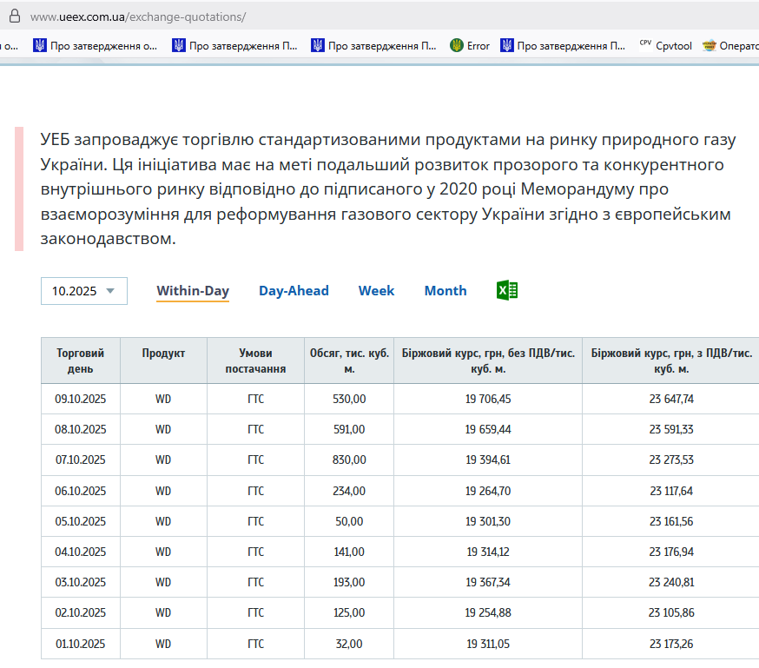

Відповідно до пункту 12 частини 1 статті 2 розділу 1 Бюджетного кодексу України бюджетні установи — це органи державної влади, органи місцевого самоврядування, а також організації, створені ними у встановленому порядку, що повністю утримуються за рахунок, відповідно, державного бюджету чи місцевого бюджету. Бюджетні установи є неприбутковими. Тож, замовник має право отримувати природний газ за найбільш економічно вигідною ціною 17 052,60 гривень з ПДВ (ціна за 1 тис. куб. м природного газу, яку пропонує ТОВ Газопостачальна компанія «Нафтогаз Трейдинг»).
Визначення обсягу предмета закупівлі визначено аналізом споживання (річного та місячного) природного газу за відповідні періоди 2024-2025 року з поправкою на можливе погіршення природних умов.
Згідно з викладеним вище, очікувана вартість предмета закупівлі розрахована таким чином: на листопад-грудень 2025 року: 12,5 тис м.куб х17 052,60 грн =213 157,50 грн з ПДВ.

